http://168ora.hu/feltalalt-petofi-nemzet-isten-egyszulott-fia/

A feltalált Petőfi –

A Nemzet-Isten egyszülött fia
július 3. 13:39 - szerző: Szénási Sándor
Az iskolában úgy tanítják, hogy Petőfi elesett Segesvárnál. A Megamorv Petőfi Bizottság 1989-ben azt jelentette be, hogy megtalálta az állítólag 1856-ban elhunyt költő csontvázát Barguzinban, ahova az oroszok fogságba hurcolták. Most egy költő azt mondja, ez mind badarság, Petőfi 1956-ban halt meg a fenti helyen, kései költeményeit pedig a Posztpetőfi Sándor: Bábuk ura című új kötetben olvashatjuk, bár akad, aki azt terjeszti, ezeket mind a mondott költő írta, Szilágyi Ákos tudniillik.

– Van élet az élet után, van Petőfi Petőfi után. De hát minek? Talán azért kellett szegény fejét (bárhol is van konkrétan) nyugodni nem hagyni, mert a költő Szilágyi Ákosnak épp szüksége lett rá?
– Nem volt szükségem rá. Petőfinek volt szüksége rá, hogy feltámasszam, mert nemcsak a barguzini csontkeresőkből és csontkereskedőkből lett elege, de azt sem bírta már szótlanul elnézni, ami itt megy, hogy – őt idézem – „füst a jog, s gomolyog”, és hogy a szabadságból annyi sem marad, amennyi egy vacak polgári demokráciában lenni szokott. Úgyhogy én itt csak médium vagyok. Mivel a barguzini Petőfi csak egy Petőfi utáni Petőfi lehet, ezt az utániságot felvettem névalakjába is: Posztpetőfi. Tudvalevőleg minden könyv – szövegsír, amelyből az olvasás támasztja föl újra meg újra a költő hangját. Úgyhogy ez a csaknem hatezer soros gyűjteményes kötet és négyórás hangzó változata, amely felkerült a netre is, csupán egy ilyen feltámasztási kísérlet.
– „Egyszer mindenki volt Petőfi / Egyszer mindenki lesz.” Ezt írja az egyik versben, de az előszóban felhozza azt is, hogy puskini mintára elmondhatjuk, hogy Petőfi a mi Mindenünk. Mit jelent ez? És hogy lehetünk Petőfik, ha még nem voltunk?
– Ez csupán akarat és képzelőerő kérdése. Itt van mindjárt Petrovics Sándor maga, aki elsőként döntött úgy, hogy Petőfi Sándor lesz, és az is lett, méghozzá milyen remek Petőfi Sándor. Nemcsak névalakját, de még születésének helyét és időpontját is ő találta ki, a valóságos hely és időpont azóta is ismeretlen, illetve vetélkedések és viszályok tárgya. Nem csoda, ha Petőfi nyomtalan 1849-es segesvári eltűnését követően nemcsak a Petőfi-legendák szaporodtak el, hanem menekülő, bujdosó, üldözött ál-Petőfik seregei lepték el a hont, és Petőfi sok-sok élete és halála azóta is sokasodik. A barguzini csak a kései és mediatizált változata a szibériai Petőfi történetének. Hogy miért ő a mi Mindenünk– Petőfi neve a nemzeti irodalomban a nevek neve, ő Nemzet-Isten egyszülött fia, aki föláldozta magát a nemzetért, és ha laktanyát vagy morgue-ot nevezünk el róla, azt a névadás „fehér mágiájával” jobbá és igazabbá tesszük. Petőfi névalakja e tekintetben nagyon hasonlít Puskin isteni névalakjára, nemcsak e két irodalmi titán és nemzetisten idegen – az egyik abesszín, a másik szerb és szlovák – származása vagy üstökösszerűen rövid tündöklése és eltűnése, hanem a mindenséggel való azonosításuk miatt is.
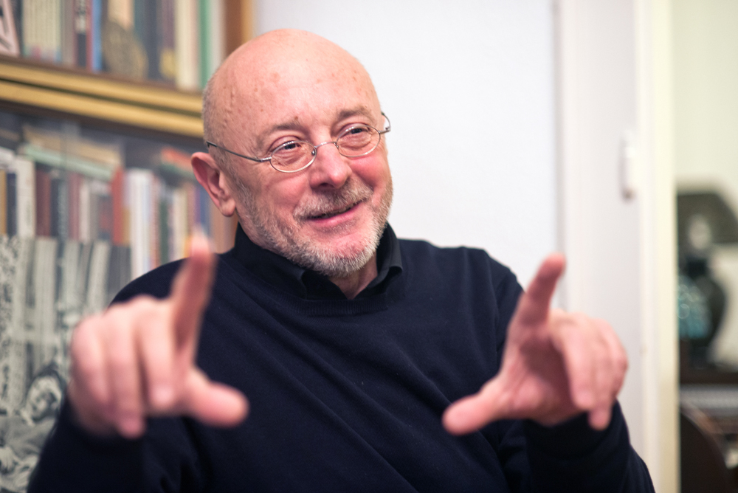
Fotó: Bazánth Ivola
– Nem mindig volt ő Nemzet-Istenfi, 1848. március 15. után Szabadszálláson, ahol követjelöltként lépett fel, azzal támadtak rá, hogy muszka kém. Micsoda irónia.
– Igen, ez a híres eset, amikor „akasztófáravaló muszka spionnak” nevezik őt, „aki el akarja adni az országot”, és „szaggasd szét, üsd agyon!” kiáltásokkal ront neki a felheccelt és lepénzelt tömeg, korai példájaként a legalantasabb fekete píárnak. Származásánál kezdik ki őt. Annál érdekesebb, hogy később az orosz fogság mítoszában ez a muszkaspion-rágalom még reakciós ellenszólamként sem bukkan fel többé. A gyűlölői sem állítják, hogy nem is esett fogságba, hanem a lelepleződéstől félve átmenekült orosz „övéihez”, miután sikeresen romba döntötte a magyar nemzetet. Ha ő maga nem írja meg azonnal az esetet, talán örökre el is felejtődik. Így persze a barguzini Petőfi sorsába beleszövődhet a „sors iróniájának” bájos meséje.
– Petőfinek viharos élet jutott a halála után, az ön kutatómunkája szerint legalábbis. Elvette a barguzini kormányzó lányát, Juliskát, a róla elnevezett kolhozban számfejtő lett, majd 1937-ben a nép ellensége és Gulag-lakó. Kommunista sose volt– Furcsa: egyfajta előkommunistának tartották pedig.
– A Megamorv Petőfi halottkereső és -találó bizottság állítása szerint Petőfi 1856-ban halt meg Szibériában. A 19. század végétől keringő legendákban a barguzini halálról nem esett szó, de annál színesebben festették le a rab Petőfi életét: Szibériában szamovárokat javított, hálót font, színielőadásokat szervezett, és a helyi postamester lányával élt vadházasságban, törvénytelenül született Alekszandr nevű gyermeküket ezért Kuznyecovként anyakönyvezték és így tovább. Én azt mondom, ez csupán egy biedermeier legenda. Az általam felfedett kérlelhetetlen tények azt mutatják, hogy az igazi barguzini Petőfi szó szerint hihetetlenül hosszú életet élt, a kaukázusi akszakálokat megszégyenítő 133 évével a világ eddig élt összes költőjét lekörözi. Ugyanis nem 1856-ban, hanem, mint a fejfa feliratának beható vegyi vizsgálata kimutatta, 1956-ban halt meg, és ez a tény például a férfi Petőfi sírjában talált női csontváz közötti ellentmondást is segített tisztázni. Ilyen idős korban ugyanis a férfi már elnőiesedik, mondhatni nő-férfi lesz, vagy egészen nő, ahogy azt Petőfi csontjai is bizonyítják.
– Nem sürgetném, de mi van Posztpetőfi komcsi múltjával? A nemzeti együttműködés szelleme nem tűrheti, hogy egy esetleges sztálinista versei mételyezzék a tanulóifjúságot.
– Tény és való, hogy a már nem fiatal költő az 1917-es orosz forradalomban és az azt követő polgárháborúban a vörös burjátok oldalán harcolt a fehér muszkák ellen, de nem lépett be egyetlen pártba sem, mert az anarchistákkal rokonszenvezett. Jól mutatja ezt a Szamarában megtalált Pirinyó Hernyó Henrik című hősénekének betétdala, az Alma-anarchista dal, amelyben ilyen sorok vannak: „nem vagyok jobbikos nem vagyok újbalos nem vagyok népi komisszár kiscsibe hatnapos akire rátapos / csizmájával száz gyászhuszár”. Csoda-e, ha ezek után letartóztatták, és csoda-e, ha ő meg elsőként fordította le magyarra Mandelstam híres Sztálin-gyalázó versét 1939-ben– Az is kiderült: csak azért nem lőtték agyon 1939-ben, mert fölmerült, hogy 1940-ben az 1848-as zászlókkal együtt őt is – élő ereklyeként – visszaadják Magyarországnak, cserébe Rákosiért, de mivel a magyar külügyminisztérium nem hitte el, hogy Petőfi még életben lehet, erre a cserére – fájdalom – nem kerülhetett sor. A mi Sándorunk sokat politizál és ír a máról a verseiben. Néhány példa: „akarsz-e diktatúrát drága / mely boldogít akár a drog”. A bevándorlókról: „ne hogy asz’idd hogy utálunk / csak nemzeti konzultálunk”. És: „ne bántsuk a ganét / főleg az államét / síppal-dobbal kétharmaddal / megszavazta a nép”.
– Petőfi ellenzéki, nem vitás. Lehet, hogy 1956-os halála után jött egy harmadik élete, és most is él, és figyel minket?
– Igaz, hogy mint hús-vér ember 1956. november 4-én meghalt, de mint költő, mint hangalak, mint költőien valós személyiség természetesen nem halt meg, amit az is mutat, hogy verseket ír, üzen a Mának, sőt a Holnapnak is. A barguzini Petőfi világontúli hangjában, e közösséget újjászülő vagy épp kései halvaszületését sirató hangjában a politikai közösség hiánya ölt költői testet. Ezért konfrontálódik állandóan a közösséget meghamisító zsarnoksággal, a nemzethamisítókkal. Így lesz a talált Petőfiből meglelt Petőfi, aki feljőve a barguzini sírból, a politikai nemzet 20. és 21. századi csonttemetőjében jelenik meg, és apokaliptikus politikai ébresztőt fúj nekünk: talpra, halottak, talpra, magyarok!
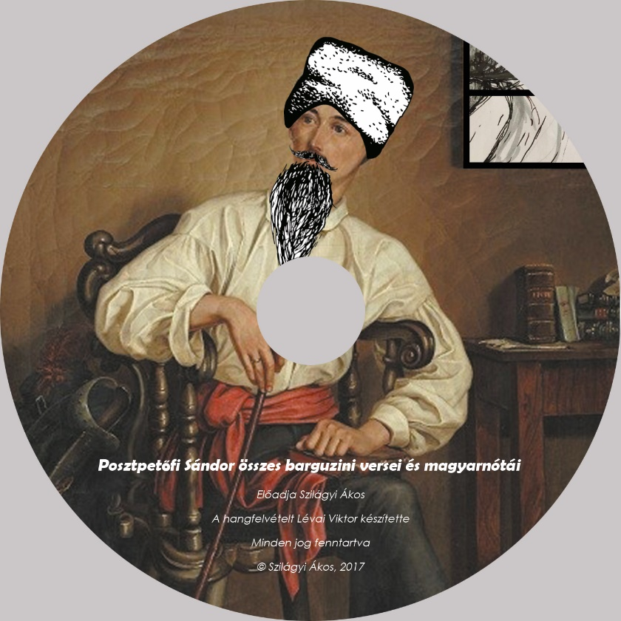
http://szilagyiakos.hu/posztpetofi_sandor.html

